**全国计算机技术与软件专业技术资格（水平）考试**

**2008年上半年 软件评测师 下午试卷**

（考试时间 14:00～16:30 共 150 分钟）

|  |
| --- |
| **请按下述要求正确填写答题纸** |

1.在答题纸的指定位置填写你所在的省、自治区、直辖市、计划单列市的名称。

2.在答题纸的指定位置填写准考证号、出生年月日和姓名。

3.答题纸上除填写上述内容外只能写解答。

4.本试卷共 5 道题，都是必答题，满分 75 分。

5.解答时字迹务必清楚，字迹不清时，将不评分。

6.仿照下面例题，将解答写在答题纸的对应栏内。

**例题**

2008 年上半年全国计算机技术与软件专业技术资格（水平）考试日期是（1）

月（2）日。

因为正确的解答是“5 月 20 日”，故在答题纸的对应栏内写上“5”和“20”

（参看下表）。

|  |  |
| --- | --- |
| 例题 | 解答栏 |
| （1） | 5 |
| （2） | 20 |

**试题一**

阅读以下说明，回答问题1至问题4，将解答填入答题纸的对应栏内。

**【说明】**

某软件企业内部测试部门对其ERP产品进行内部测试之后，由第三方测试机构进行验收测试，重点测试的质量特性包括：功能性、可靠性、易用性、效率、维护性以及可移植性。

**【问题1】**

验收测试的依据是什么？验收测试对测试环境有何要求？

**【问题2】**

软件产品的功能性测试中应关注哪些子特性？

**【问题3】**

在实际的软件测试过程中，对缺陷的管理与分析至关重要。回答如下问题：

（1）针对本测试，Bug的错误类型除了功能性错误外，还可能会包括哪些？（3分）

（2）严重性级别是Bug的重要属性，请写出常见的功能性Bug的严重性级别层次（3分）。

（3）在测试过程中Bug的处理会处于不同的状态，请设计Bug管理中从发现到关闭必须经历的状态名称（3分）。

**【问题4】**

企业内部测试部在测试“主生产计划制定”模块过程中，使用30个测试案例进行测试，共发现10个问题。开发组对软件修改后，向测试组提交问题修改报告及修改后的软件。问题修改报告中提出：其中3个问题是用户需求，不是错误，无需修改，其余7个问题已修改完成。测试组使用上轮测试中发现这7个问题的5个测试案例进行了回归测试，确认问题已得到修改，因此测试组决定，当前版本可以进入配置管理库，进行后续集成工作。

测试组的做法是否有问题？为什么？如果有问题，应写出正确的做法。

**试题二**

阅读下列说明，回答问题1至问题5，将解答填入答题纸的对应栏内。

**【说明】**

信息系统测试中，系统的时间特性、资源利用性等是衡量其效率的重要指标。在软件测试中我们通常会借助于自动化负载压力测试考核系统在一定的大用户量访问、长时间运行、大数据量处理的使用场景下系统的性能是否满足需求，在不满足的情况下通过故障诊断和性能调优的手段，获得系统性能的提升。

下图是某网上报名系统的负载压力测试拓扑图，主要包括数据库服务器、应用服务器、网络设备、负载均衡设备以及测试用机。测试环境网络带宽100M，应用服务器选择Apache Tomcat 5.0，数据库服务器选择Oracle 10G，两类服务器操作系统都采用Windows 2000 Server（SP4）。

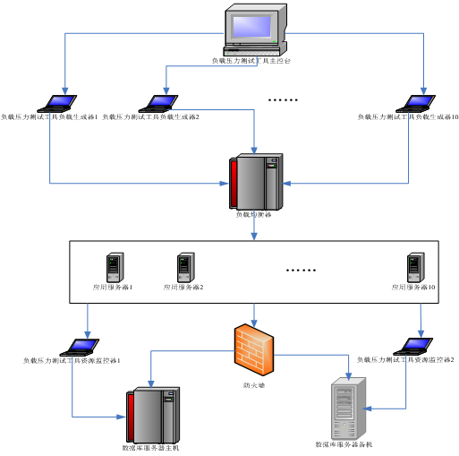

负载压力测试中模拟大量考生通过此系统执行网上报名，主要测试用例包括“考生注册”和“预定座位”，报名操作的顺序是先执行“考生注册”，再执行“预定座位”。系统性能要求能够承受10000用户并发访问，业务执行成功率保持在80％以上。下表是测试结果数据，其中数据库服务器资源利用属合理范围，网络带宽足够，未在结果中描述。

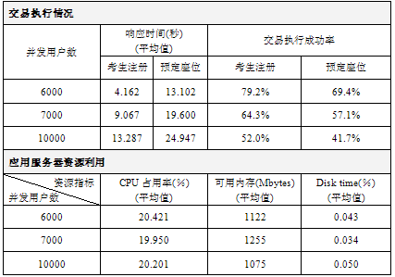

**【问题1】（4分）**

衡量系统执行效率的时间特性指标中通常会包括：业务执行响应时间和吞吐量，请描述上述两个指标的概念。

**【问题2】（3分）**

简述此系统测试环境中负载均衡设备的作用。

**【问题3】（5分）**

简述测试用机中负载压力测试工具主控台、负载压力测试工具负载生成器的作用，并论述此项目中采用分布式部署负载生成器的原因。

**【问题4】（4分）**

请分析测试结果中的交易执行情况数据，陈述随并发用户数递增，交易执行成功率降低的可能原因。分析测试结果中的应用服务器资源利用数据，判断服务器资源利用是否有瓶颈存在。

**【问题5】（4分）**

若系统的性能不能满足需求，有哪些调优措施？

**试题三**

阅读下列说明，回答问题1至问题3，将解答填入答题纸的对应栏内。

**【说明】**

因果图方法的思路是：从用自然语言书写的程序规格说明描述中找出因（输入条件）和果（输出或程序状态的改变），通过因果图转换为判定表。

分析中国象棋中走马的实际情况（下面未注明的均指的是对马的说明），马走日字型（邻近交叉点无棋子），遇到对方棋子可以吃掉，遇到本方棋子不能落到该位置。

**【问题1】**

应用中可能有多种输入条件，在什么情况下可采用因果图法设计测试用例？

**【问题2】**

根据上述说明，利用因果图法，下面列出走棋出现的情况和结果，找出哪些是正确的输入条件，哪些是正确的输出结果，请把相应的字母编号填入表中。

A．落点在棋盘上；

B．落点与起点构成日字；

C．移动棋子；

D．落点处为对方棋子；

E.落点处为自己方棋子；

F.移动棋子，并除去对方棋子；

G.落点方向的邻近交叉点无棋子；

H.不移动棋子；

I.落点处无棋子。

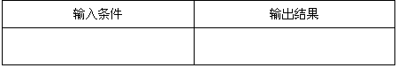

**【问题3】**

下图画出中国象棋中走马的因果图，请把问题2中列出的输入条件和输出结果的字母编号填入到空白框中相应的位置。

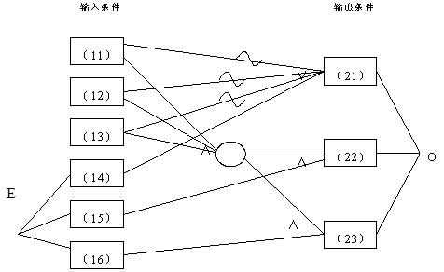

**试题四**

【说明】

阅读下列说明，回答问题1至问题3，将解答填入答题纸的对应栏内。

以下代码由C语言书写，在输入三个整数后，能够输出最大数和最小数。

int main( void )

{

int a， b， c， max， min;

printf( "input three numbers: " );

scanf( "%d%d%d"， &a， &b， &c );

if( a > b ) /*判断1*/

{

max = a;

min = b;

}

else

{

max = b;

min = a;

}

if( max < c ) /*判断2*/

max = c;

else if( min > c ) /*判断3*/

min = c;

printf( "max=%d\nmin=%d"， max， min );

return 0;

}

**【问题1】（3分）**

请画出该程序段的控制流图，并分析该控制流图中有多少条线性独立路径（V(G)的值）。

**【问题2】（2分）**

为了用分支（判定）覆盖方法测试该程序，需要设计测试用例，使其能对该程序中的每个判断语句的各种分支情况全部进行过测试。

对两组输入数据（1）a=3，b=5，c=7；（2）a=4，b=6，c=5，请分别写出程序中各个判断语句的执行结果（以T表示真，以F表示假），填入答题纸的相应栏中。

**【问题3】（5分）**

上述两组测试数据是否能实现该程序的分支（判定）覆盖？如果能，请说明理由。如果不能，请再增设一组输入数据，使其能实现分支（判定）覆盖。

**试题五**

阅读下列说明，回答问题1至问题3，将解答填入答题纸的对应栏内。

**【说明】**

某网上信息系统的服务范围为全国。按照功能类别将其划分为前端路由区、Web 区（DMZ区）、后台信息系统区。各区域说明如下：

前端路由区：部署路由设备。负责与上端网络供应商（ISP）路由器和下端内网交换机的连接。

Web 服务区（DMZ区）：部署网站服务器及其相关的设备。负责处理HTTP Request 的任务，并将数据传送给数据库，后台信息系统等模块。

后台信息系统区：包括数据库服务器、应用系统服务器和备份服务器等，负责完成信息系统的各项功能。

在不同的网络区域之间，通过部署防火墙实现区域之间的隔离与访问控制。

**【问题1】（3分）**

画出其网络拓扑结构示意图。

**【问题2】（6分）**

漏洞扫描的功能是什么？请叙述漏洞扫描器的分类以及各类扫描器的功能。

**【问题3】（6分）**

确定安全测评中漏洞扫描工具的接入点。并说明选择漏洞扫描工具各接入点的原因和目的。